Pain blanc à la MAP
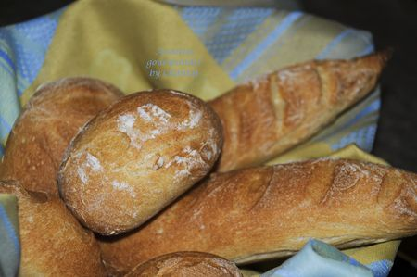
Ingrédients (pour 500 g):
245 ml d'eau, 1 cs d'huile, 350 g de farine T55, 1 cs de lait en poudre, 1 cc de sel, 2 cc de sucre, 1 cc de levure déshydratée
Préparation:
Mettre tous les ingrédients dans l'ordre dans la MAP.
Comme je n'aime pas les pains cubiques, je choisis seulement la fonction "pétrin" afin de cuire ensuite mon pain au four.
Au bout de 1 heure 30, la pâte est prête; la sortir de la cuve, fleurer le plan de travail et couper des pâtons plus ou moins gros afin de les façonner Fendre la surface avec une lame de rasoir et laisser environ 30 minutes pour une seconde levée.
Préchauffer le four à 240 °C et placer un ramequin d'eau pour provoquer le "coup de buée" qui rendra la croûte bien croustillante.
Enfourner, baisser la température à 220 °C au bout de 10 minutes, puis 200 °C encore 10 minutes plus tard.
Laisser cuire environ 30 minutes. Le pain est cuit lorsqu'il sonne creux en le tapotant.
Sortir du four et attendre un peu que l'humidité s'échappe avant de goûter son 1er pain en MAP.
Assiettes Gourmandes
http://assiettesduchef.canalblog.com
assiettes.gourmandes@yahoo.fr

